КАК ПЕРЕНАСТРОИТЬ КАНАЛЫ?
Настройка каналов в режиме автопоиска
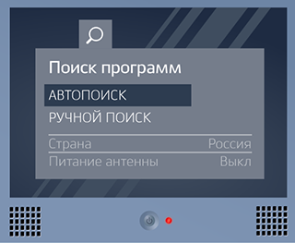
- Нажмите на пульте телевизора (или приставки, если смотрите цифровое эфирное ТВ через неё) одну из этих кнопок: Info, Menu или Tools (точное название кнопки зависит от производителя).
- Найдите в открывшемся окне раздел «Настройка каналов», а в нём — функцию «Автопоиск», и запустите её.
- Дождитесь, пока система заново найдёт все каналы.
Настройка каналов в ручном режиме
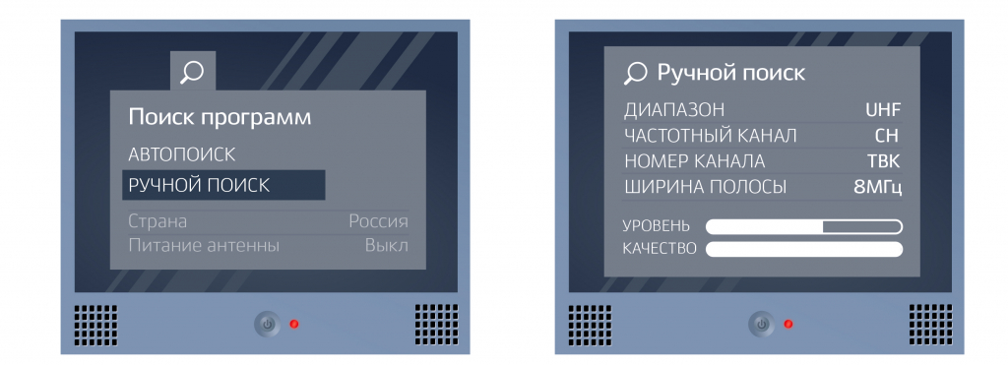
- Нажмите на пульте телевизора (или приставки, если смотрите цифровое эфирное ТВ через неё) одну из этих кнопок: Info, Menu или Tools (точное название кнопки зависит от производителя).
- В меню перейдите к разделу “Настройка каналов” и выберите «Ручной поиск» — необходимо ввести номер канала или частоту.
- Введите: Диапазон — UHF; Частотный канал — CH; Номер телевизионного канала (ТВК); Ширина полосы (или полоса пропуска) — 8 МГц.
Обновление программного обеспечения телевизора или приставки
Производители приемного оборудования (ТВ и приставок) постоянно совершенствуют программное обеспечение. Предыдущие версии устаревают. Поэтому иногда нужно обновить программное обеспечение (“перепрошить”).
Вы можете обратиться в сервисный центр производителя или обновить программное обеспечение самостоятельно.
Новое программное обеспечение можно найти на сайтах производителей. Загрузочные файлы надо записать на флешку, вставить флешку в приставку и пошагово выполнить команды по установке.
